Лес будет жить!

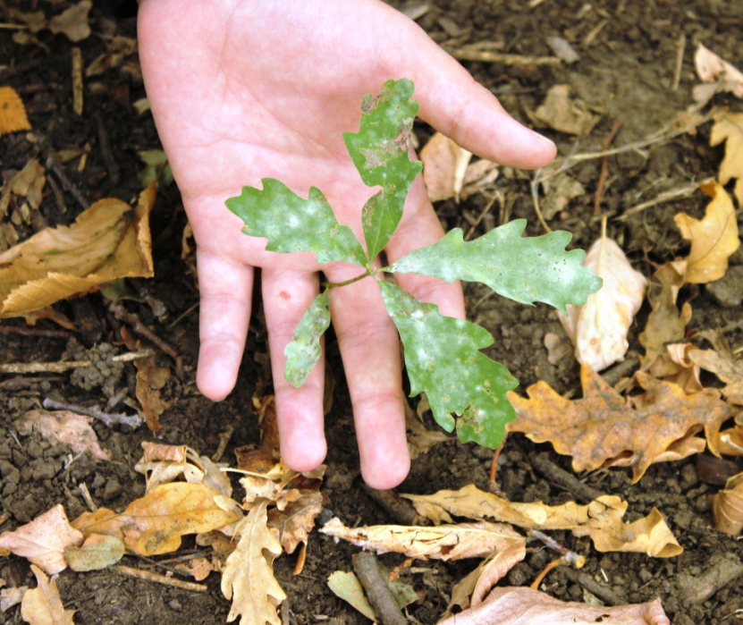

Кодацкая С. В.,
учитель биологии
МАОУ СОШ№ 28
г. Балаково Саратовской области

Информационная карта проекта
Полное название | Лес будет жить!
Специализация | экологическая деятельность
Цель проекта | воспитание детей грамотными и ответственными людьми, понимающими, что их активная позиция поможет сохранить природу на нашей Земле;  поддержка общественно-значимой деятельности детей, способствующей формированию активной гражданской позиции в деле сохранения природы своего края;  развитие интереса в деле сохранения и приумножения природных богатств Саратовской области
Участники | все желающие обучающиеся школы № 28 с 1 по 11 класс, заинтересованные в улучшении экологической обстановки в городе, приветствуется семейное участие
Сроки реализации | год, ежегодно
Кадровый ресурс | сотрудники ОДЭЦ, лесхоза г. Балаково
Финансирование | не требуется
Этапы реализации проекта | 1 этап - аналитический (май)  2 этап - организационный (май)  3 этап - практическая деятельность по этапам (май, сентябрь, октябрь).  4 этап - итоговый (октябрь)
Социальный эффект | - Создание на территории города экологически благоприятной среды;  - Повышение уровня экологических практических умений у детей и взрослых;  - Совершенствование экологической компетентности обучающихся и родителей.  - Оказание положительного влияния на сверстников при выборе ими жизненных ценностей
Возможность распространения опыта | распространение через сайт школы, статьи в школьной газете

Введение

«Чтобы поверить в добро,
надо начать делать его»
Л.Н. Толстой
Актуальность проблемы
В основе любого волонтерского движения старый как мир принцип: хочешь почувствовать себя человеком - помоги другому .
«Задайте себе вопрос: «Добрый ли я человек?». Если ответ положительный, то постарайтесь припомнить, сколько хороших поступков и добрых дел вы совершили вчера, за прошедшую неделю, за месяц?»
Волонтёрство - работа не для ленивых. Проект обращает внимание на роль волонтерства в такой сфере жизни как экология. Работа волонтеров-экологов направлена на организацию и участие во многих проектах и конференциях, информирование и обучение других, в результате чего привлекается все больше и больше людей-добровольцев неравнодушных к экологическим проблемам, которые сегодня волнуют весь мир, наш город.
Проект «Лес будет жить!» показывает, что если проявить добро и изменить что-то, то произойдет изменение к лучшему в природе и это добро к тебе вернется.
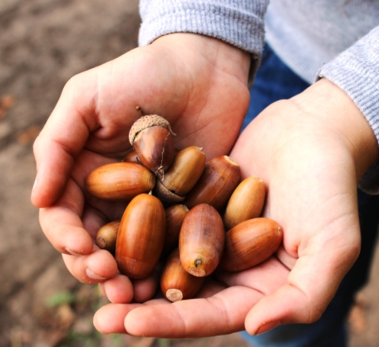
В сентябре - октябре 2013 года проходила областная акция «Украсим лесами Губернию нашу», в ней принимали участие все неравнодушные к состоянию лесных богатств нашей страны. 2013г. год был благополучным по урожайности желудей, в 2014, 2015 году из-за неурожая желудей и их плохого качества коллективы волонтеров не смогли набрать даже 10 кг качественных семян для сдачи в лесхоз. Возникает вопрос «А есть ли будущее у дубрав Балаковского района?», а что будет с дубравами, если такое сложное положение сохранится несколько лет подряд, и что можем сделать мы школьники для помощи в решении проблемы?
Для решения этой проблемы в 2015 г. была организована активная группа волонтеров, которая совместно с руководителем разработала проект «Лес будет жить!».
Наш призыв:
Давайте объединять наши знания, умения, силы для защиты и сохранения еще оставшейся живой природы и самих себя…
Все вышеприведенные данные позволили сформировать цель проекта и его задачи.
Цель:
воспитание детей грамотными и ответственными людьми, понимающими, что их активная позиция поможет сохранить природу на нашей Земле;
развитие интереса в деле сохранения и приумножения природных богатств Саратовской области.
Задачи:
- формирование у детей и родителей чувства сопричастности ко всему живому, гуманное отношение к окружающей среде;
- привлечение внимания учащихся к проблеме сохранения дубрав родного края;
- активизация и поддержка исследовательской и практической природоохранной деятельности обучающихся;
- изучение природного наследия родного края (биоразнообразия растительного и животного мира);
- воспитание бережного отношения к природным ценностям.
Новизна проекта заключается в личностной включённости детей и родителей в событийную жизнь. Проект использует активный, позволяет детям и родителям заниматься любимым делом и одновременно приносит пользу окружающему миру.
Участники: все желающие обучающиеся школы с 1 по 11 класс, заинтересованные в улучшении экологической обстановки в городе, приветствуется семейное участие.
Сроки реализации проекта: ежегодно. Этапы реализации проекта:
1 этап - аналитический (Май)
Задача этапа: анализ ситуации; определение основных его целей: формирование экологического сознания, экологической культуры, добра как основных качеств личности.
Социологический опрос жителей микрорайона школы «От кого зависит будущее лесов Саратовской области?», анализ результатов.
С целью изучения мнения жителей города, о различных проблемах сохранения природы был проведен социологический опрос жителей микрорайона школы «От чего зависит будущее лесов Саратовской области?», в котором приняли участие 100 человек, различных возрастных групп и социальных категорий.
Анализ результатов показал:
- 100% опрошенных жителей считают, что будущее лесов Саратовской области зависит от нас самих.
- 100% опрошенных жителей считают, что наш город замусорен и это практически одна из единственных проблем, которая влияет на будущее природы, и текущую экологическую обстановку.
- 100% опрошенных жителей считают, что наиболее проблемными участками города являются зоны отдыха горожан, а дворы домов, заставленные транспортом.
- 70 % опрошенных жителей назвали низкий уровень культуры жителей города.
- 27% опрошенных жителей назвали недостаточное количество контейнеров для мусора, отсутствие четкой системы сбора и утилизации мусора в рекреационных зонах города.
- 97% опрошенных жителей осознают необходимость личного вклада и совместных усилий для улучшения качества природы города и области, готовы принимать посильное участие.
Судя по итогам опроса, есть возможность усилиями самих жителей создать базу для улучшения качества природы, состояния лесов города и области, для этого необходимо помогать в восстановлении лесов, очистке от мусора их территории и прибрежной зоны.
2 этап - организационный (Май)
Задачи этапа: экологизация всех видов деятельности школьников; привлечение родителей к предстоящей творческой работе.
Разработка плана работы совместно с детьми и родителями по формированию экологического образования через проведения экологических акций, формирование команды.

3 этап - практическая деятельность по этапам (учебный год).
Задачи этапа: формирование экологических навыков у обучающихся через проведение исследований и экологических акций.
Направления деятельности:
- Исследование видового разнообразия редких растений, произрастающих в непосредственной близости от города в пойменной дубраве;
- Помощь в озеленении города, восстановлении лесов.
- Благоустройство и улучшение экологического состояния, рекреационных зон города.

Май, Сентябрь. Направления деятельности:
Исследовательская деятельность, связанная с изучением состояния конкретных факторов окружающей среды и конкретных территорий, а также с предупреждением ухудшения их состояния.
Сентябрь. Октябрь. Направления деятельности:
- Практическая природоохранная деятельность по улучшению состояния окружающей среды. Акция «оБЕРЕГАЙ» – благоустройство, очистка от бытового мусора берегов водоемов, лесов.
- Акция «Живи, лес» – акция по сбору семян древесных пород дуба, каштана, клена
Ноябрь - март. Направления деятельности:
Помощь диким животным, изготовление и размещение искусственных гнездовий для птиц, кормушек.
Апрель - май. Направления деятельности:
Практическая природоохранная деятельность по предупреждению ухудшения состояния окружающей среды.
- Акция «Посмотри вокруг» - благоустройство и улучшение экологического состояния придомовых территорий, рекреационных зон.
- Акция «Зеленый круг» - озеленение населенных пунктов посадка деревьев и кустарников, разбивка клумб.
- Всероссийские акции «Мобильные технологии и экология», «Вода в России», субботник «Зеленая весна»

4 этап - итоговый (май, июнь)
Задачи этапа: обобщение опыта работы команды, определение результата, разработка тактики последующих действий на следующий год.

Формы работы по реализации проекта:
для выполнения проекта используется методика сбора данных, анкетирование, тестирование и обработка данных, наблюдения и экологические экскурсии в природе, создание презентаций, буклетов редких растений, слайд шоу, защита проектов, исследовательская деятельность, выпуск экологический газеты, проведение предметной недели «Живи, лес».

Ожидаемые результаты проекта:
- Создание на территории города экологически благоприятной среды;
- Повышение уровня экологических практических умений у детей;
- Совершенствование экологической компетентности обучающихся и родителей.
- Оказание положительного влияния на сверстников при выборе ими жизненных ценностей

